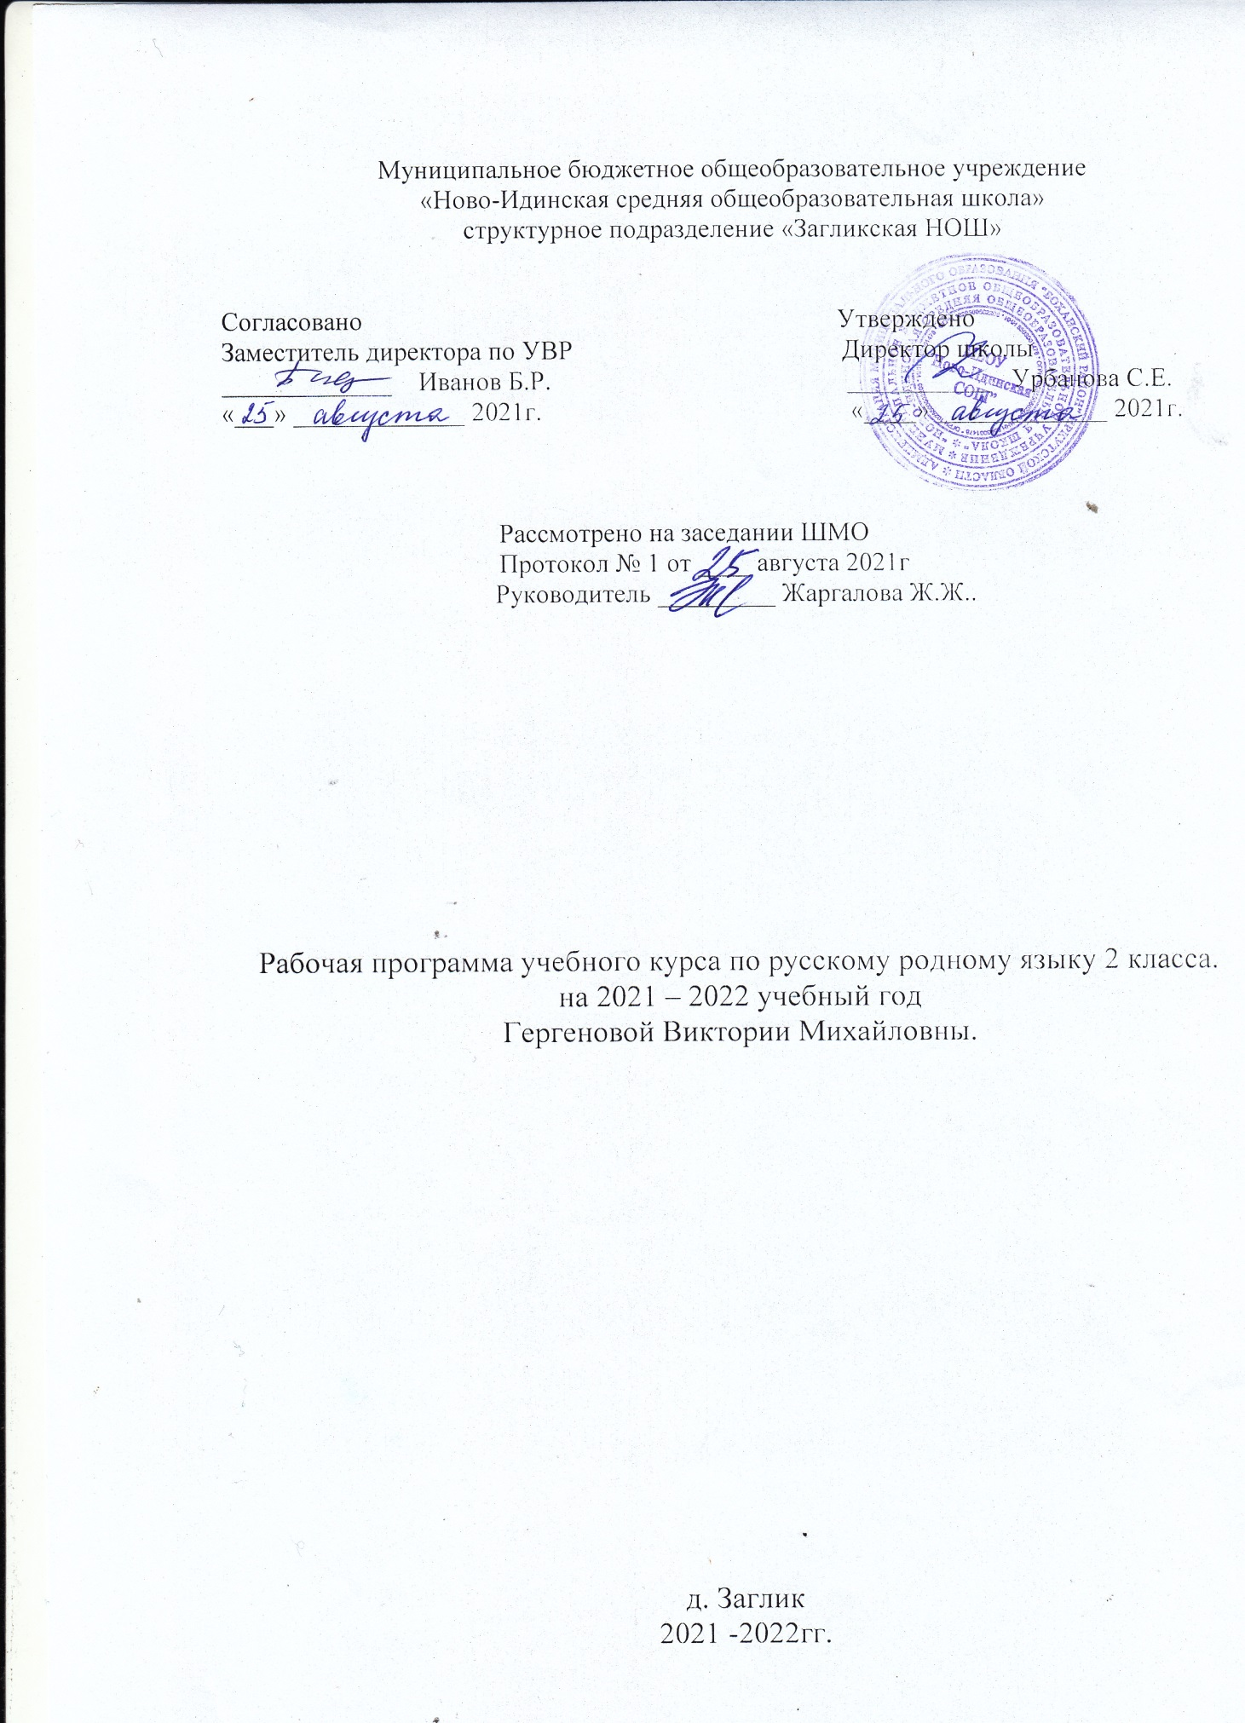

Содержание учебного предмета

Раздел 1. Русский язык: прошлое и настоящее (10 ч)
Слова, называющие игры, забавы, игрушки (например, городки, салочки, салазки, санки, волчок, свистулька).
Слова, называющие предметы традиционного русского быта: 1) слова, называющие домашнюю утварь и орудия труда (например, ухват, ушат, ковш, решето, сито); 2) слова, называющие то, что ели в старину (например, тюря, полба, каша, щи, похлёбка, бублик, ватрушка, калач, коврижка): какие из них сохранились до нашего времени; 3) слова, называющие то, во что раньше одевались дети (например, шубейка, тулуп, шапка, валенки, сарафан, рубаха, лапти).
Пословицы, поговорки, фразеологизмы, возникновение которых связано с предметами и явлениями традиционного русского быта: игры, утварь, орудия труда, еда, одежда (например, каши не сваришь, ни за какие коврижки).
Проектное задание. Почему это так называется?

Раздел 2. Язык в действии (7 ч)
Как правильно произносить слова (пропедевтическая работа по предупреждению ошибок в произношении слов в речи).
Смыслоразличительная роль ударения. Наблюдение за изменением места ударения в поэтическом тексте. Работа со словарём ударений.
Практическая работа. Слушаем и учимся читать фрагменты стихов и сказок, в которых есть слова с необычным произношением и ударением.
Наблюдение за использованием в речи синонимов, антонимов, фразеологизмов. Сравнение русских пословиц и поговорок с пословицами и поговорками других народов. Сравнение фразеологизмов, имеющих в разных
языках общий смысл, но различную образную форму. Разные способы толкования значения слов. Наблюдение за сочетаемостью слов.
Совершенствование орфографических навыков.

Раздел 3. Секреты речи и текста (17 ч)
Приёмы общения: убеждение, уговаривание, просьба, похвала и др., сохранение инициативы в диалоге, уклонение от инициативы, завершение диалога и др. (например, как правильно выразить несогласие; как убедить товарища).
Особенности русского речевого этикета. Устойчивые этикетные выражения в учебно-научной коммуникации: формы обращения; использование обращения ты и вы.
Устный ответ как жанр монологической устной учебно-научной речи. Различные виды ответов: развёрнутый ответ, ответ-добавление (на практическом уровне).
Связь предложений в тексте. Практическое овладение средствами связи: лексический повтор, местоименный повтор.
Создание текста: развернутое толкование значения слова.
Создание текста-инструкции с опорой на предложенный текст. Создание текстов-повествований: заметки о посещении музеев; повествование об участии в народных праздниках.

Резерв учебного времени – 2 ч.
Планируемые результаты освоения программы 2-го класса
Изучение предмета «Русский родной язык» во 2-м классе должно обеспечивать достижение предметных результатов освоения курса в соответствии с требованиями Федерального государственного образовательного стандарта начального общего образования. Система планируемых результатов даёт представление о том, какими именно
знаниями, умениями, навыками, а также личностными, познавательными, регулятивными и коммуникативными учебными действиями овладеют обучающиеся в ходе освоения содержания учебного предмета «Русский родной язык» во 2-м классе.

Предметные результаты изучения учебного предмета «Русский родной язык» на уровне начального общего образования ориентированы на применение знаний, умений и навыков в учебных ситуациях и реальных жизненных условиях.
В конце второго года изучения курса русского родного языка в начальной школе обучающийся научится:
  - при реализации содержательной линии «Русский язык: прошлое и настоящее»:
распознавать слова, обозначающие предметы традиционного русского быта (одежда, еда, домашняя утварь, детские забавы, игры, игрушки), понимать значение устаревших слов по указанной тематике; использовать словарные статьи учебного пособия для определения лексического значения слова;
понимать значение русских пословиц и поговорок, связанных с изученными темами;
понимать значения фразеологических оборотов, связанных с изученными темами; осознавать уместность их употребления в современных ситуациях речевого общения;
  - при реализации содержательной линии «Язык в действии»: произносить слова с правильным ударением (в рамках изученного); осознавать смыслоразличительную роль ударения;
проводить синонимические замены с учётом особенностей текста; пользоваться учебными толковыми словарями для определения лексического значения слова;
пользоваться орфографическим словарём для определения нормативного написания слов;

- при реализации содержательной линии «Секреты речи и текста»: различать этикетные формы обращения в официальной и неофициальной речевой ситуации;
владеть правилами корректного речевого поведения в ходе диалога; использовать коммуникативные приёмы устного общения: убеждение, уговаривание, похвала, просьба, извинение, поздравление;
использовать в речи языковые средства для свободного выражения мыслей и чувств на родном языке адекватно ситуации общения;
владеть различными приёмами слушания научно-познавательных и художественных текстов об истории языка и о культуре русского народа;
анализировать информацию прочитанного и прослушанного текста: отделять главные факты от второстепенных;
выделять наиболее существенные факты; устанавливать логическую связь между фактами; создавать тексты-инструкции с опорой на предложенный текст; создавать тексты-повествования о посещении музеев, об участии в народных праздниках.

Тематическое планирование (34 ч)

№ урока | Тема | Кол-во часов
Русский язык: прошлое и настоящее (10 ч)
1 | По одёжке встречают… | 1
2 | Ржаной хлебушко калачу дедушка | 1
3 | Если хорошие щи, так другой пищи не ищи | 1
4 | Каша – кормилица наша | 1
5 | Любишь кататься, люби и саночки возить | 1
6 – 7 | Делу время, потехе час | 2
8 | В решете воду не удержишь | 1
9 | Самовар кипит, уходить не велит | 1
10 | Представление результатов выполнения проектных заданий: «Музеи самоваров в России» | 1
Язык в действии (7 ч)
11 | Помогает ли ударение различать слова? | 1
12 | Для чего нужны синонимы? | 1
13 | Для чего нужны антонимы? | 1
14 | Как появились пословицы и фразеологизмы? | 1
15 | Как можно объяснить значение слова? | 1
16 | Встречается ли в сказках и стихах необычное ударение? | 1
17 | Представление результатов выполнения практической работы «Учимся читать фрагменты стихов и сказок, в которых есть слова с необычным произношением и ударением» | 1
Секреты речи и текста (17 ч)

18 - 19 | Учимся вести диалог | 2
20 - 21 | Составляем развёрнутое толкование значения слова | 2
22 – 24 | Устанавливаем связь предложений в тексте | 3
25 – 28 | Создаём тексты- инструкции и тексты- повествования | 4
29 – 30 | Представление результатов выполнения проектных заданий | 2
31 – 32 | Творческая проверочная работа «Что мне больше всего понравилось на уроках русского родного языка в этом году» | 2
33 – 34 | Резерв | 2

